Mathématiques – CE1 juillet J3

Les exercices proposés sont réalisés lors de l’émission de ce jour.

programmation
Utiliser un logiciel de programmation
L’application utilisée pour l’initiation proposée dans l’émission est accessible sur le site xyBlocks.
D’autres sites permettent de découvrir la programmation et de s’entraîner :
Scratch, Scratch junior (pour tablettes et smartphones), Blockly games, code.org, Run Marco.

Il s’agit de donner des instructions à un personnage (Choupette) pour lui faire faire un parcours et réaliser des actions que l’on a décidées à l’avance.
Aide Choupette à rejoindre la fleur.
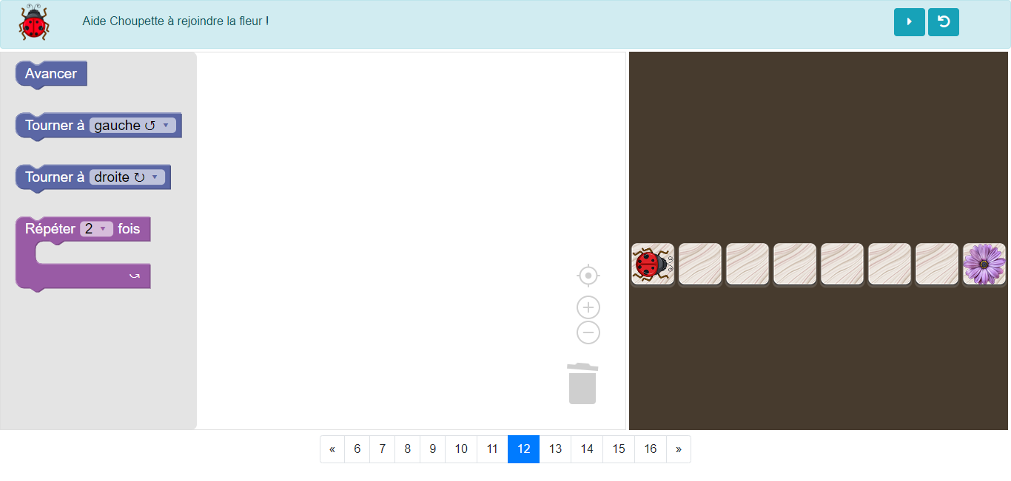
Introduction du bloc « Répéter »
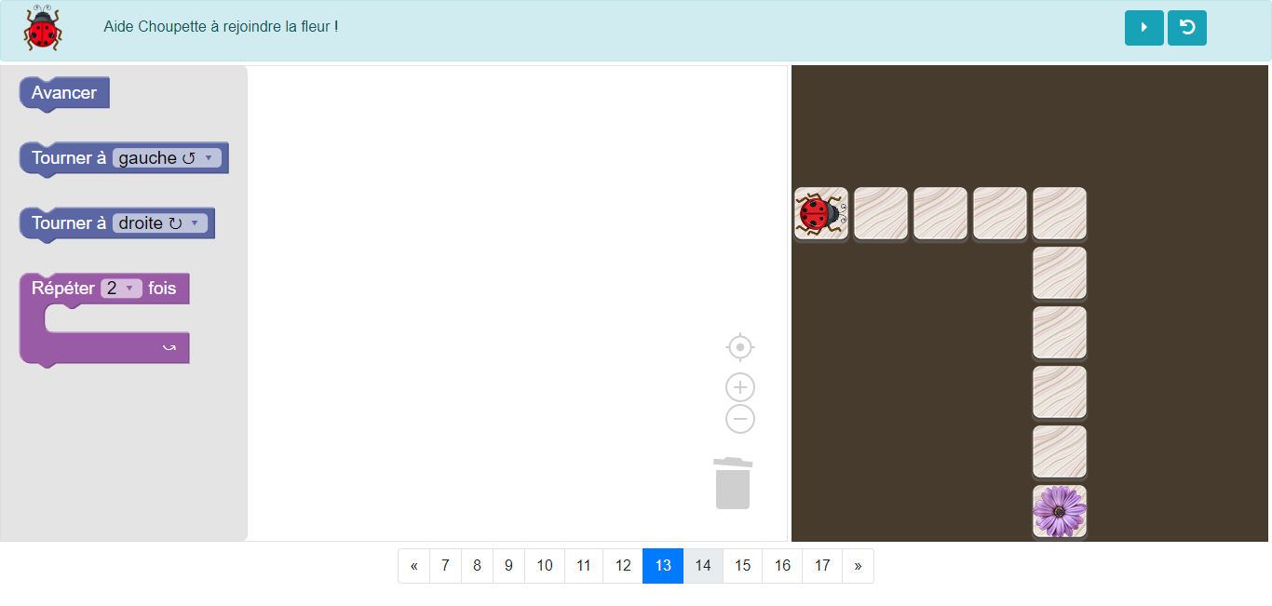
Aide Choupette à rejoindre les fleurs.
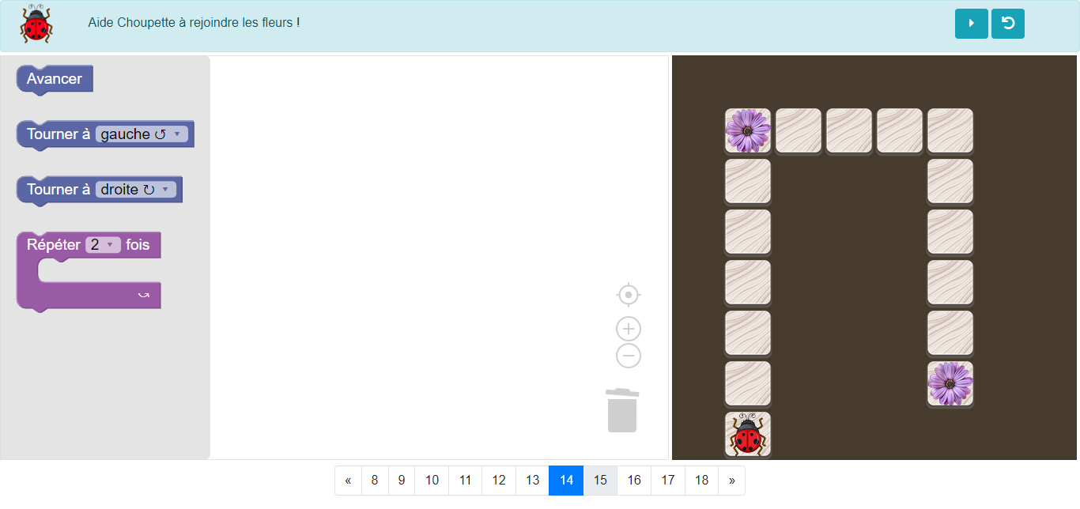
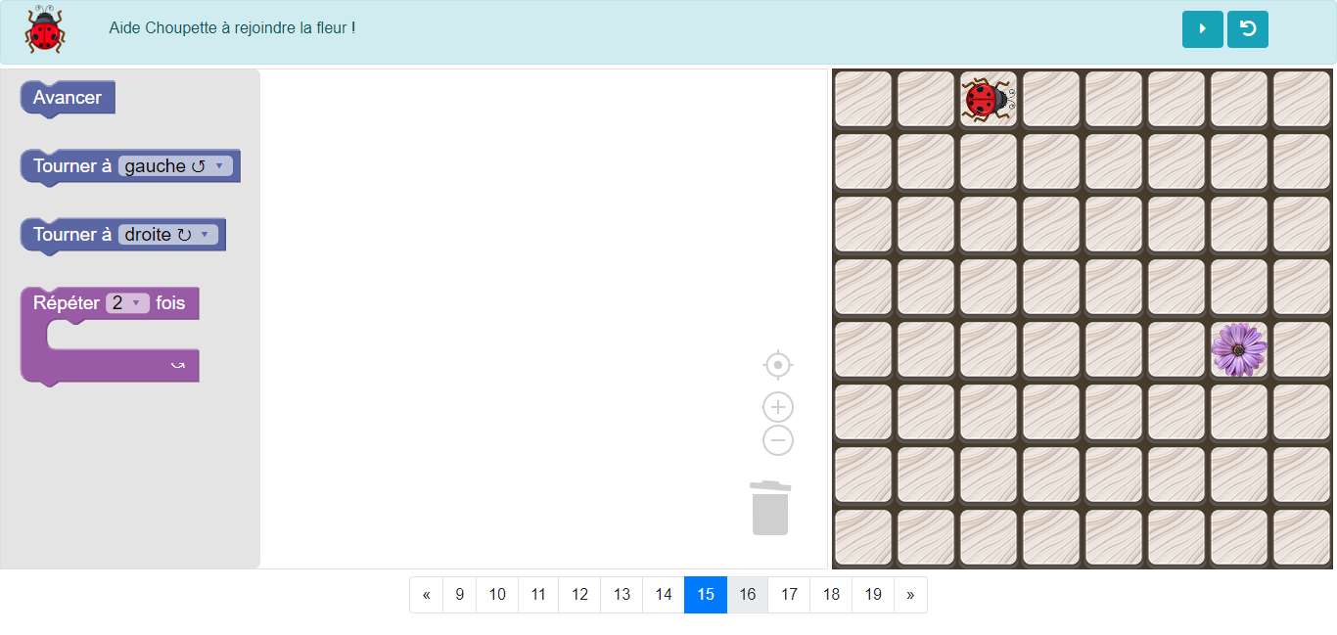

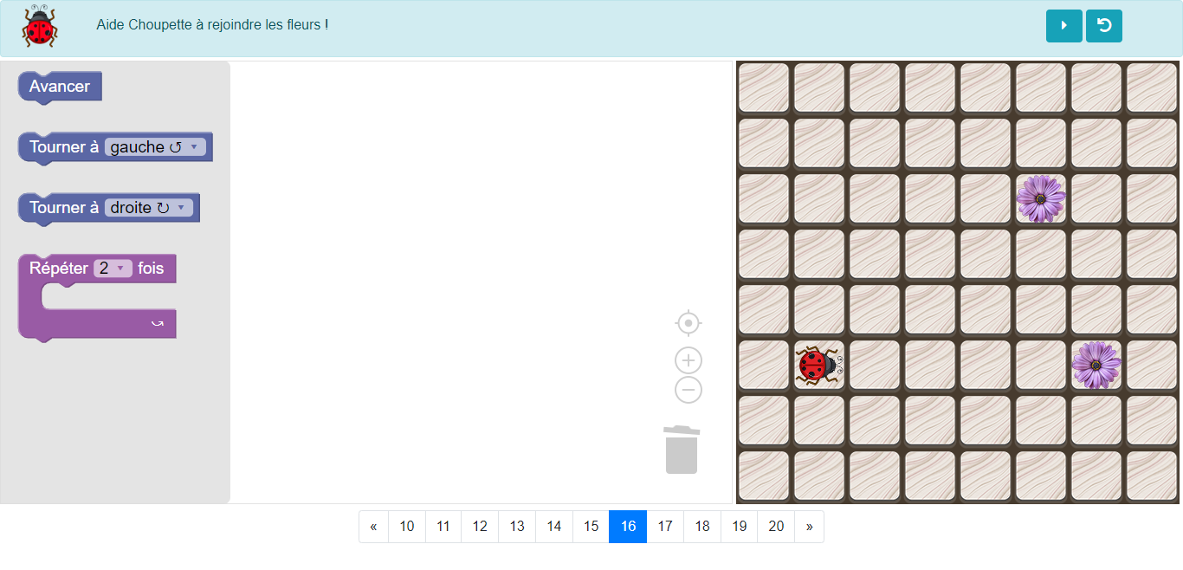

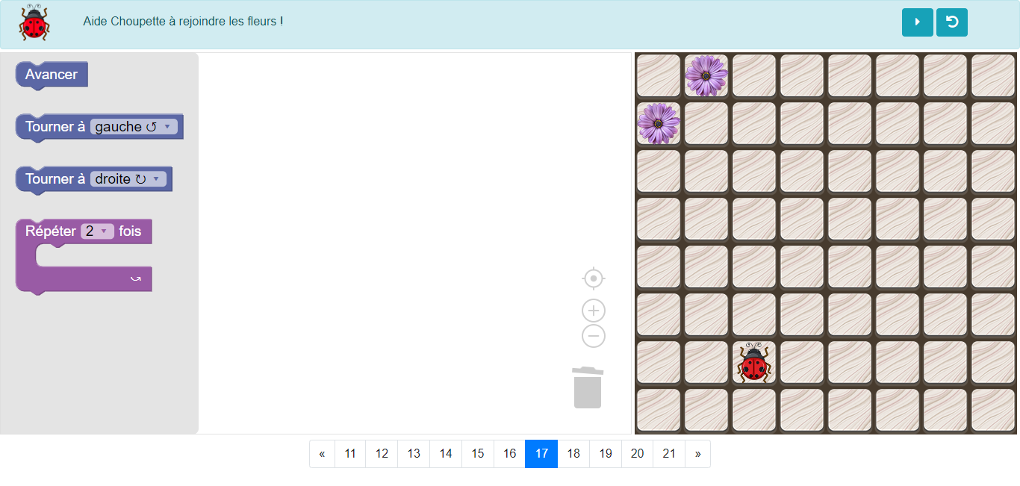
Choisis le programme qui convient.
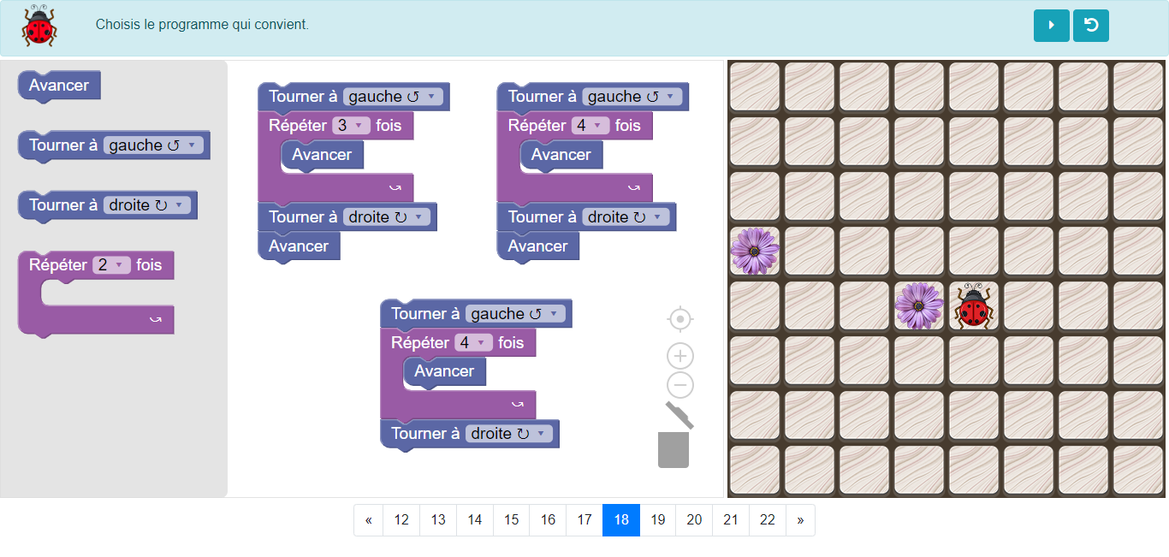
Quel programme ne convient pas ?
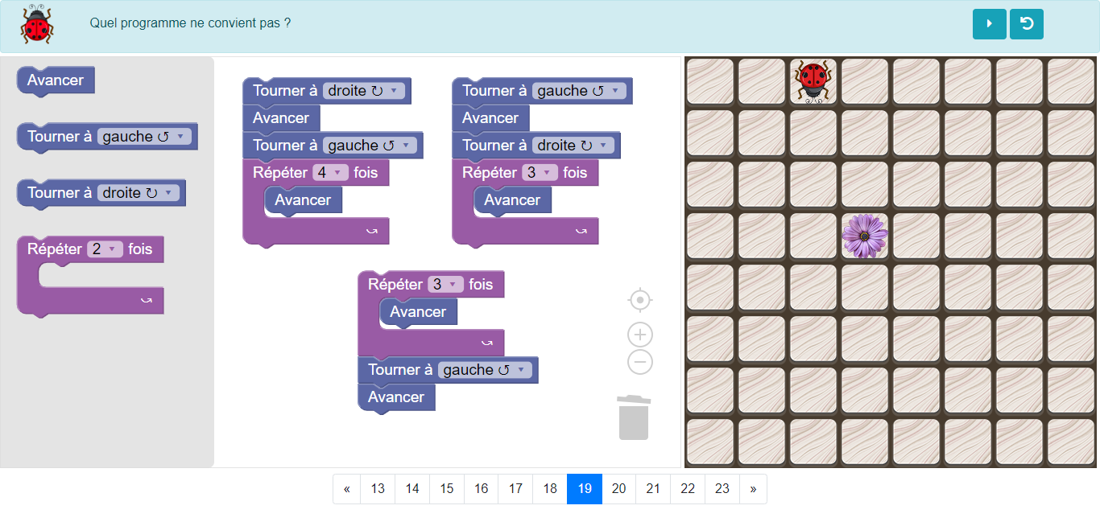

3 problemes du jour

« Arthur lit une bande dessinée qui compte 48 pages. Il en a déjà lu 19. Combien de pages lui reste-t-il à lire ? »

« Mon oncle pèse 82 kg. En surveillant son alimentation, il a réussi à perdre 14 kg. Combien pesait-il avant de surveiller son alimentation ? »
Attention à la présence de certains mots dans l’énoncé qui peuvent induire en erreur. Prendre le temps de représenter la situation.

« Dans un parc d’attractions, l’entrée coûte 15 € pour les adultes et 8 € pour les enfants. Combien paieront monsieur et madame Dupuis s’ils s’y rendent accompagnés de leurs deux enfants ? »

